Title: 7774133070 3228425296 6377803202 2396168043 5361900581 6048406047 7750117672 1186220979

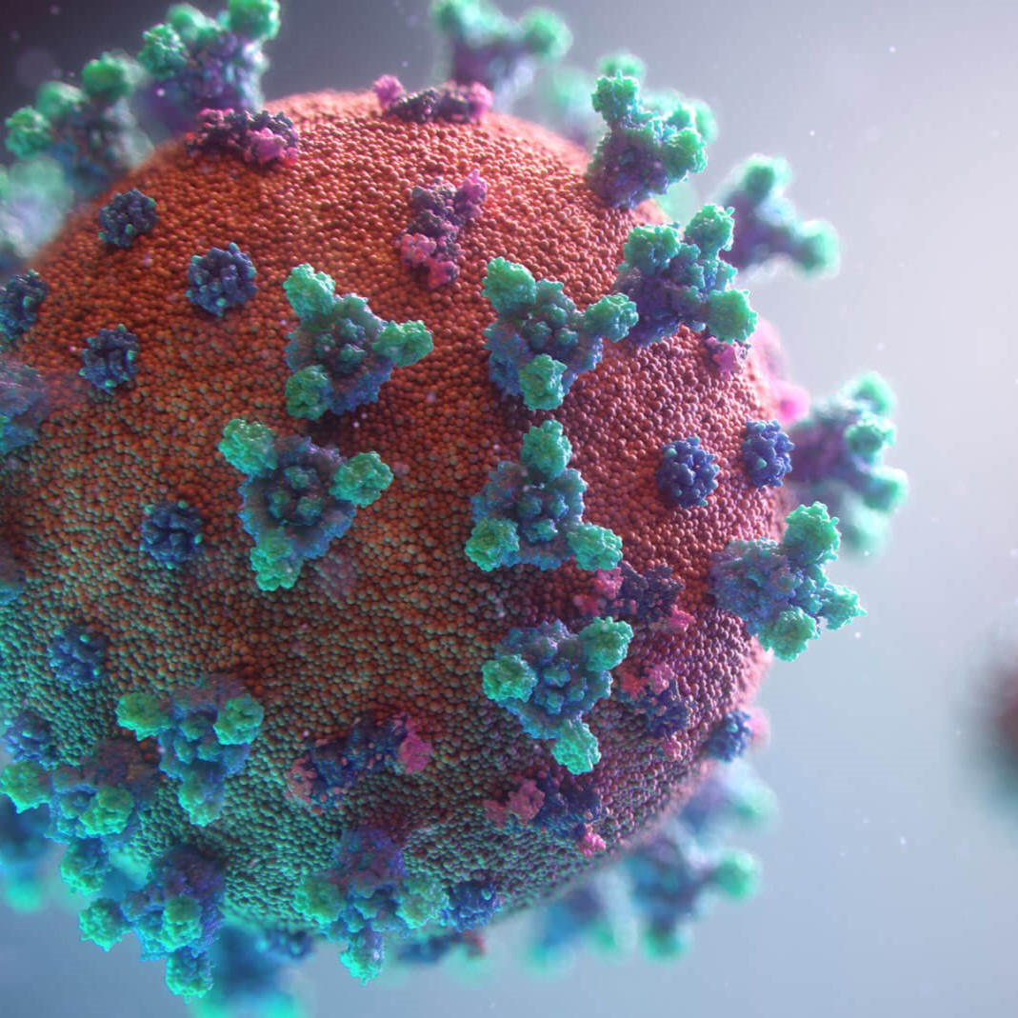

Username: 116399129664329115432

Title: 7774133070 3228425296 6377803202 2396168043 5361900581 6048406047 7750117672 1186220979

Description: 7774133070
3228425296
6377803202
2396168043
5361900581
6048406047
7750117672
1186220979
9695556641
8626176212
4671062648
3310690079
4158253224
5736841228
3666282273
8309587030
7435848242
8526205282
9159856809

Content: C 7774133070
3228425296
6377803202
2396168043
5361900581
6048406047
7750117672
1186220979
9695556641
8626176212fdsafdfdsfsdf
C 7774133070
3228425296
6377803202
2396168043
5361900581
6048406047d
7750117672
1186220979
9695556641